TWP 2
MOTOPOMPA PENTRU APA CURATA

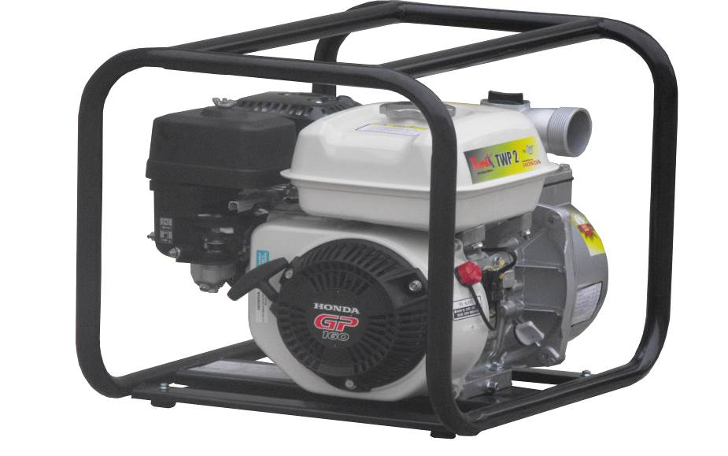

MOTOR HONDA
Tip: OHV, 4 timpi, racire cu aer
Model: GP 160
Putere maximă [CP]: 5,5
Diametru piston x cursă: 68 x 45mm
Capacitate cilindrică: 163 cm³
Compresie: 8,5 : 1
Sistem de aprindere: electronic
Filtru de aer: dual
Senzor lipsa ulei: da
Combustibil: benzina fara plumb
Capacitate rezervor: 3.01 l
Consum: 1.4 l/h 3600 rpm
Pornire: demaror mecanic

CARACTERISTICI TEHNICE POMPA
Diametru de aspiratie: 2”
Diametru de refulare: 2”
Inaltimea maxima de refulare: 32,0 m
Adancimea maxima de aspiratie: 8m
Debit maxim: 31 m³/h (600 l/min)
Diametru maxim corpuri solide: 7 mm
Garnitura mecanica: carbon / ceramica
Sistem pornire: demaror mecanic
Masa: 24 kg
Dimensiuni de gabarit: 485x380x420 mm

Dotare standard:
- stut aspiratie si refulare din aluminiu
- piulite aspiratie si refulare din aluminiu
- garnituri aspiratie si refulare
- sorb apa curata 2”
- 3 coliere 2”

